INDICAÇÃO Nº 3593/2019

Sugere ao Poder Executivo Municipal que proceda a manutenção da Rua Décio Bertini esquina com Rua São Jorge no Jd. São Camilo. (Foto anexa).

Excelentíssimo Senhor Prefeito Municipal,

Nos termos do Art. 108 do Regimento Interno desta Casa de Leis, dirijo-me a Vossa Excelência para sugerir ao setor competente que proceda a manutenção da Rua Décio Bertini esquina com Rua São Jorge no Jd. São Camilo.

**Justificativa:**

Fomos procurados por munícipes solicitando essa providência, pois, segundo eles a referida esquina está com buracos que acumulam água, dificultam os acessos e podem danificar os veículos.

Plenário “Dr. Tancredo Neves”, em 21 de Novembro de 2019.

**José Luís Fornasari**

**“Joi Fornasari”**

- Vereador -

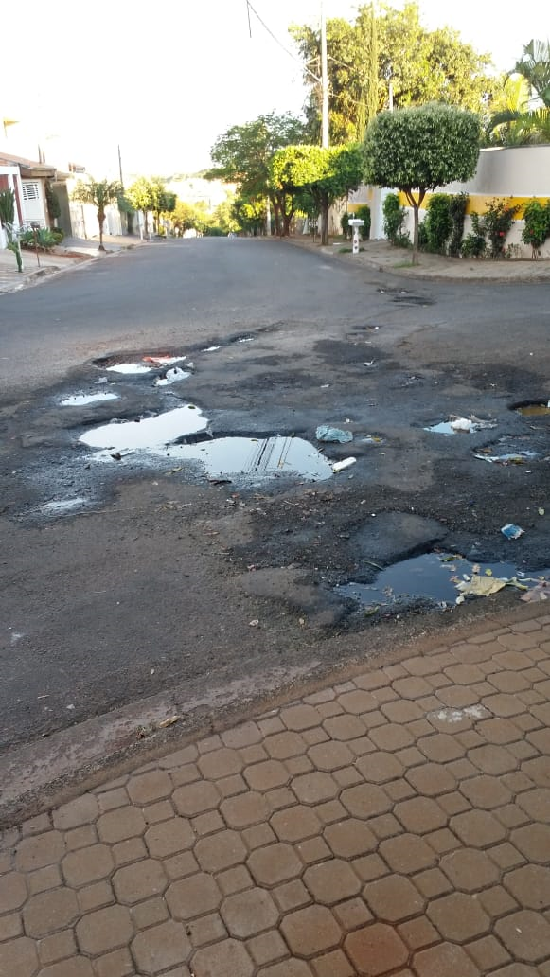

Sugere ao Poder Executivo Municipal que proceda a manutenção da Rua Décio Bertini esquina com Rua São Jorge no Jd. São Camilo.